2eme année pharmacie Année universitaire 2020/2021

TD Génétique : série 4 cytogénétique.
Solution

Exercice 1 :
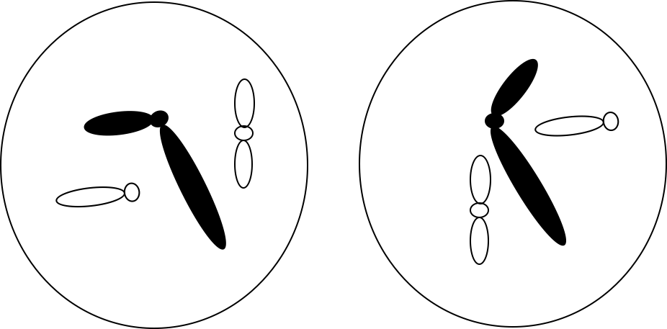
Soient deux cellules a et b issues d’une phase finale de division cellulaire.

- De quel processus de division s’agit-il et de quelle étape ?
- Énumérez les deux étapes de cette division et les différentes phases qui composent chaque étape.
- Schématiser à l’interphase la cellule mère qui a donné naissance aux cellules a et b.
Les cellules a et b sont apparues en même temps que c et d à partir de la même cellule mère. 4. Schématiser c et d.
5. Ya-t-il, à partir de cette cellule mère d’autres possibilité de cellules filles ? schématiser les.
Solution :
- Il s’agit d’une méiose. Et de l’étape de division équationnelle M2.
- Définir la méiose et ses étapes et phases. Demander aux étudiants de chercher ou de créer des astuces pour apprendre les phases pour la séance prochaine
3. La cellule mère qui a donné les cellules a et b
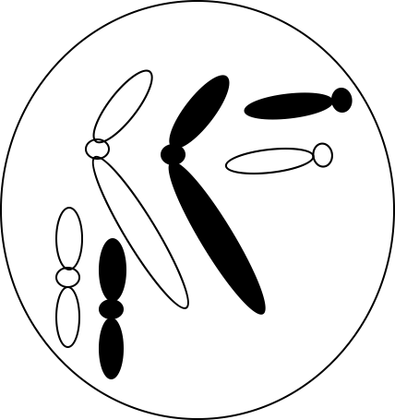

4. les cellules c et d
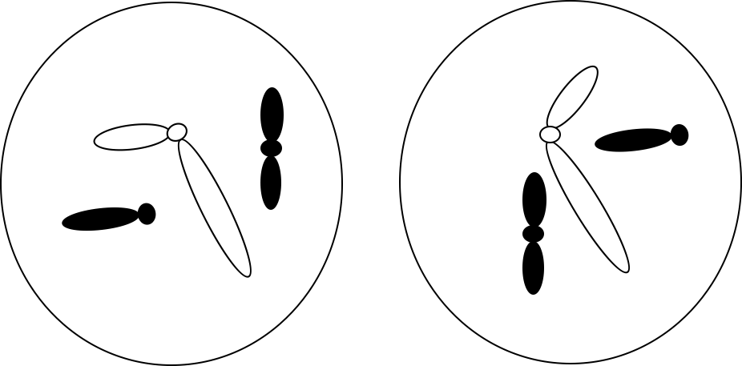
5. les autres possibilités théoriques
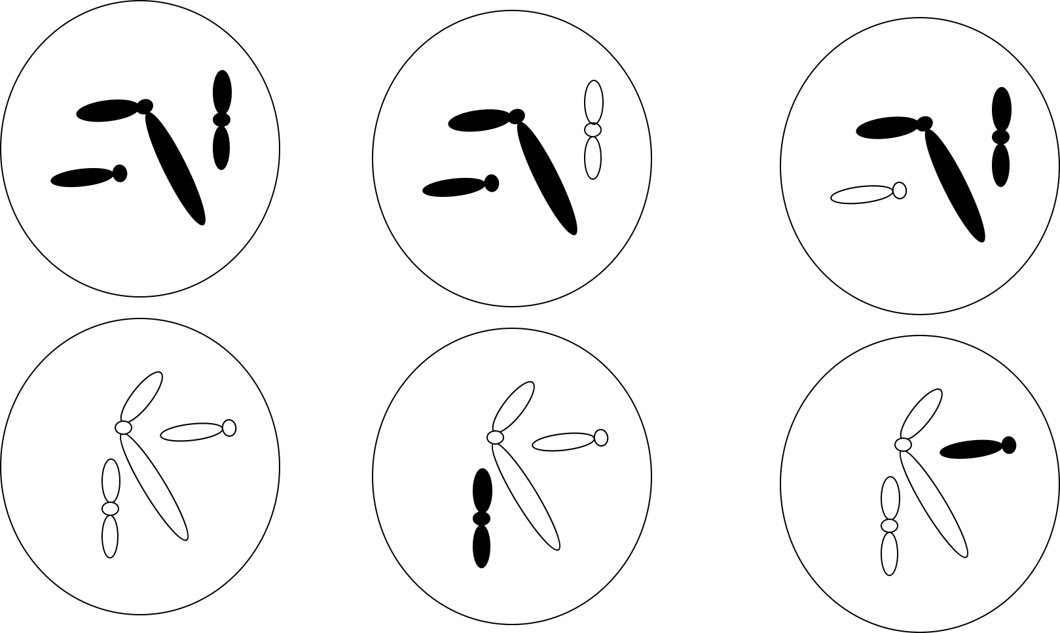

Exercice 2 :
Dans son roman « le meilleur des mode » , l’auteur A. Huxley décrit une société dans laquelle les individus sont fabriqués a la chaine.
1. Imaginons d’abord que dans un tel système on laisse un zygote se diviser in vitro jusqu’au stade de 16 cellules. Ces 16 cellules sont alors séparées et mises en culture séparément pour donner 16 bébés normaux. Ceux-ci pourraient-ils se reproduire naturellement entre eux ?
2. Imaginons à présent un autre type de reproduction : Les ovules d’une femme sont prélevés, puis on porte artificiellement le nombre de chromosomes à 2n au lieu de n en dédoublant les chromosomes déjà existants. puis des ovules sont mis en cultures pour donner chacun un bébé normal. Ceux-ci pourraient-ils se reproduire naturellement entre eux ?
3. Ces individus sont-ils identiques à leur mère ? pourquoi ?
4. Ces individus sont-ils identiques entre eux ? pourquoi ?
5. Dans des conditions normales, ces embryons possédant deux copies identiques pour chaque gène sont-ils viables ? pourquoi ?
Solution :
1. non, car ils sont du même sexe.
2. non, car ils sont du même sexe.
3. non, car ils portent que la moitié du bagage génétique de la mère.
4.non, car le brassage génétique dû à la ségrégation indépendante des chromosomes et dû aux crossing overs, donne des ovocytes différents à chaque méiose.
5. non ils ne sont pas viables. A cause de l’empreinte parentale. Les cellules de môle ont un caryotype diploïde d’un des parents. Ils sont incompatibles avec un développement embryonnaire normal et aboutissent au bout de quelques semaines de grossesse à un avortement spontané.

